Памятка туристу по программе:
Вся Карелия + Валаам, 4 дня

Накануне поездки, с 18:00 до 22:00 вы получите смс сообщение с номером автобуса и контактным телефоном гида
Перед отъездом
Проверьте наличие следующих документов:
- Оригинал российского паспорта.
- Для граждан других стран: иностранный паспорт, миграционная карта.
- Свидетельство о рождении для детей до 14 лет.
- Медицинский полис.

Вещи в дорогу
Для основной программы:
- Наличные деньги, так как на объектах маршрута могут отсутствовать терминалы оплаты или интернет.
- Удобная обувь на плоской нескользящей подошве. Рекомендуем взять запасную сменную обувь.
- Так как погода в Карелии переменчива, желательно иметь при себе дождевик или зонт.
- К вечеру и во время поездки по воде может быть прохладно, рекомендуем взять теплую одежду по сезону.
- Репелленты (средства от насекомых).
- Солнцезащитные средства.
- Необходимые медикаменты.
- При посещении монастырей соблюдаются правила: отсутствие головных уборов у мужчин, наличие платков и юбок у женщин. Не разрешается открытая одежда: шорты, майки, короткие юбки и т.п.

Заселение в отель Время заселения с 14:00, время выселения – 12:00. В программе тура:
1 ДЕНЬ | В первый день тура вас ожидает экскурсионная программа по пути из Санкт-Петербурга в Петрозаводск.  Накануне вечером с 19:00 до 21:30 вы получите информацию в смс-сообщении: место и время встречи, ФИО гида, данные для связи и номер автобуса.  Место посадки: г. СПб, м. пл. Восстания, Лиговский пр. 10, гостиница «Октябрьская».  Автобус может стоять вдоль всей парковки.  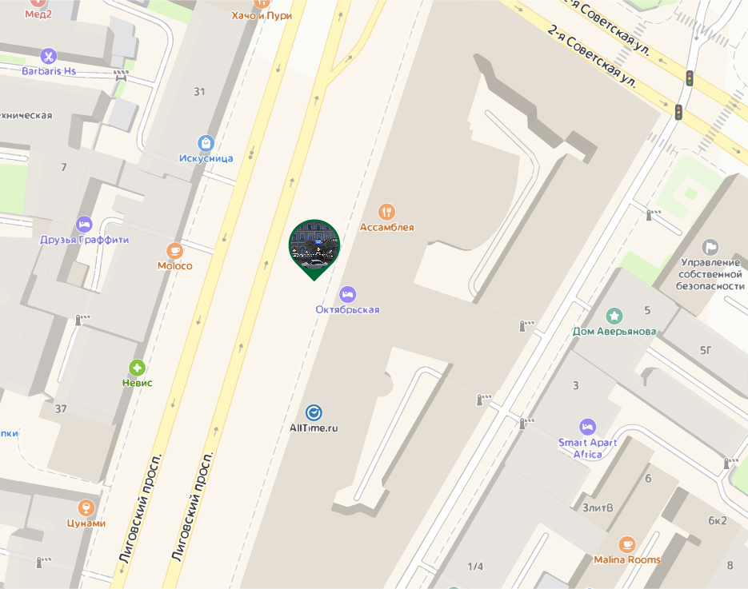  Дополнительная остановка. Место посадки: СПб., ст. м. «Улица Дыбенко»  Ориентир: остановка общественного транспорта на ул. Большевиков, 21  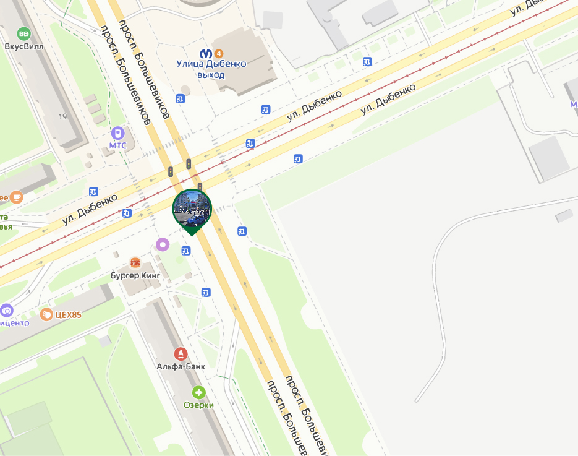  Далее экскурсионная программа с гидом-сопровождающим. В этот день тура у вас включены все экскурсии и билеты по программе, кроме питания.  Заселение в отель Петрозаводска, согласно выбранной категории. Название отеля вам сообщит гид.
2 ДЕНЬ | Завтрак в отеле (кроме отелей категории «Бюджет»).  Программа на выбор.  Вариант 1.  Основная программа с гидом-сопровождающим. В этот день тура у вас включены все экскурсии и билеты по программе, кроме обеда и ужина.  Вариант 2.  Экскурсия на о. Кижи. Не включена в стоимость и приобретается заранее по желанию.  Посадка на комету на Кижи осуществляется строго по ваучеру, который вам необходимо самостоятельно забрать в отеле на стойке регистрации (накануне вечером после 19:00).  Самостоятельное прибытие на причал Александровской пристани (трансфер на причал на предусмотрен).  На пристань вы приходите с ваучером. Ваучер отдаете при посадке на комету. С комфортом добираетесь до острова Кижи по водам Онежского озера. На острове вас встретит гид.  Адрес причала: Александровская пристань, г. Петрозаводск, проспект Карла Маркса, 1А/6.  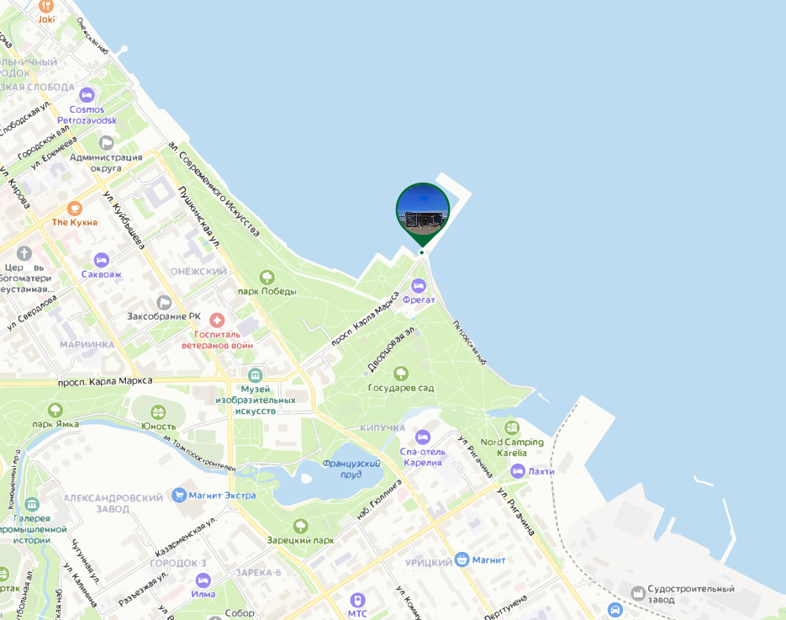  Далее экскурсия по острову. По окончании экскурсионной программы вы вернетесь на причал и отправитесь на комете в Петрозаводск.  Вы самостоятельно добираетесь до отеля, в котором проживаете.
3 ДЕНЬ | Завтрак в отеле (включен в стоимость тура, кроме категории отелей «Бюджет»). Выезд из отеля с вещами (освобождение номеров).  Программа с гидом-сопровождающим. В этот день тура у вас включены все экскурсии и билеты по программе, кроме экотропы и питания.  Дополнительная услуга по желанию: поездка на ретропоезде «Рускеальский экспресс» по маршруту «Рускеала-Сортавала». Билет на ретропоезд приобретается заранее самостоятельно на сайте РЖД за дополнительную плату.  Обратите внимание: при покупке билета на ретропоезд ориентируйтесь на время, указанное в программе тура.  Получение от гида ваучеров на экскурсии по желанию за дополнительную плату:  4-й день: остров Валаам на метеоре, Валаам и Ладожские шхеры  Прибытие в Сортавала. Расселение по отелям согласно выбранной категории. Название отеля вам сообщит гид.
4 ДЕНЬ | Завтрак в отеле (включен в стоимость тура, кроме категории отелей «Бюджет»). Выезд из отеля с вещами (освобождение номеров).  Программа на выбор  Вариант 1  Свободный день в г. Сортавала без гида и автобуса. Выселение из номера в 12:00. Свободное время в городе.  Вариант 2.  Экскурсия на Валаам на «Метеоре» по желанию за дополнительную плату.  Накануне вечером вам придет смс-сообщение с информацией о том где вы сможете оставить свой багаж.  Внимание: проведение программы зависит от погодных условий.  Наши отели расположены на разной удаленности от причала: от некоторых – буквально 7-10 минуты ходьбы. От таких отелей вы сможете добраться до причала самостоятельно.  От более удаленных отелей предусмотрен трансфер. Информация по трансферу на причал и по посещению Валаама будет отправлена в смс-сообщении. Посадка на метеор осуществляется строго по ваучеру, выданному гидом в 3-й день тура. На острове вас встретит гид.  Адрес причала: ориентир – г. Сортавала, ул. Валаамская 1  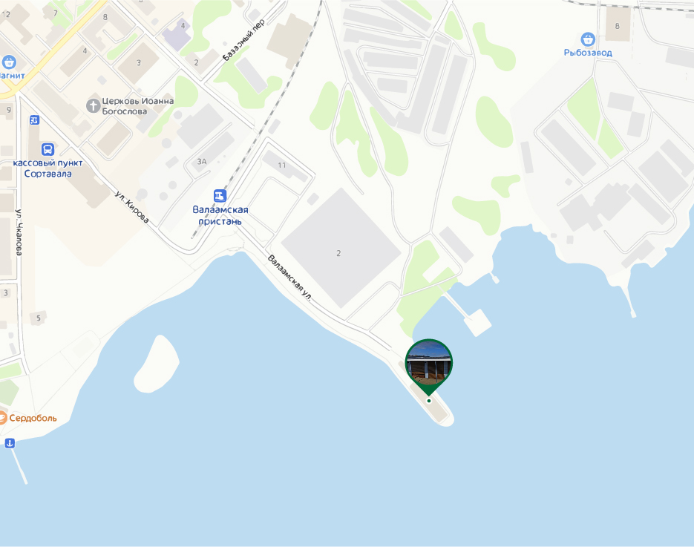  Возможно изменение места отправления, точная информация будет отправлена в смс-сообщении.  Далее экскурсия по острову. По окончании экскурсионной программы вы вернетесь на причал и отправитесь на метеоре в Сортавала.  Вариант 3.  Водная прогулка на катере с посещением Валаама и Ладожских шхер по желанию за дополнительную плату.  Накануне вечером вам придет смс-сообщение с информацией о том где вы сможете оставить свой багаж.  Внимание: проведение программы зависит от погодных условий.  Наши отели расположены на разной удаленности от причала: от некоторых – буквально 7-10 минуты ходьбы. От таких отелей вы сможете добраться до причала самостоятельно.  От более удаленных отелей предусмотрен трансфер. Информация по трансферу на причал и по посещению Валаама будет отправлена в смс-сообщении. Посадка на катер осуществляется строго по ваучеру, выданному гидом в 3-й день тура.  Адрес причала: причал №2 напротив здания ратуши (ул. Ленина 18)  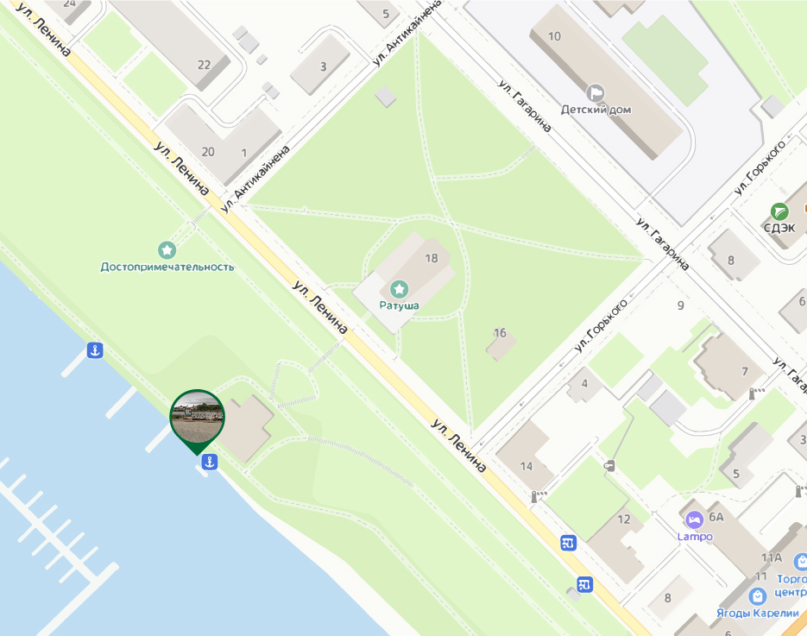  Возможно изменение места отправления, точная информация будет отправлена в смс-сообщении.  Самостоятельное изучение Валаама, без экскурсии и гида. На острове вы можете воспользоваться картой Валаама, перейдя по QR-коду.  После программы вы возвращаетесь в Сортавала. Свободное время в городе.  ОБЩЕЕ ЗАВЕРШЕНИЕ ДЛЯ ВСЕХ ПРОГРАММ  Накануне вечером вам будет отправлено смс-сообщение с № автобуса и контактами гида, сопровождающего вашу группу по маршруту «Сортавала – Санкт-Петербург».  Если вы оставили ваш багаж в комнате хранения, то вечером с 17:30 до 17:40 комната будет открыта, просьба в это время забрать ваши вещи.  Ориентировочное время отправления трансфера в Санкт-Петербург 18:30.  Место посадки на автобус: г. Сортавала, ул. Суворова, 1. Ориентир: рыбный магазин «Järvikala».  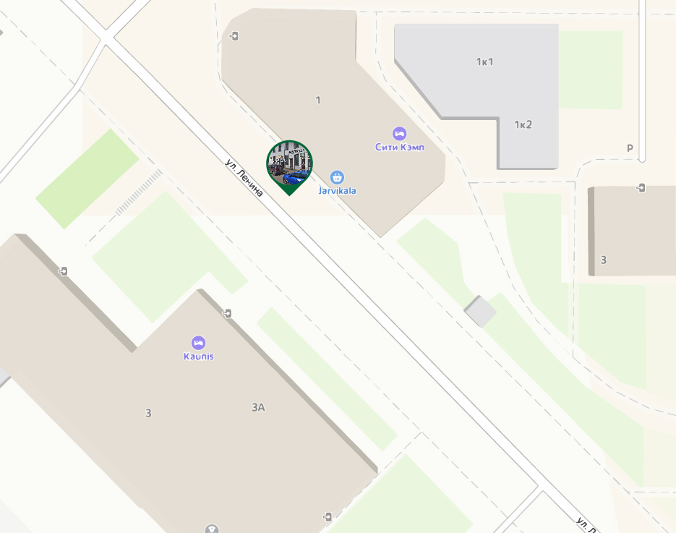

Обратите внимание: по постановлению правительства, обязательный платёж 100 руб. за посещение Валаама. Оплата на сайте oopt-rk.ru.

Желаем вам приятного путешествия и хорошего настроения!

